§ 9. ВНЕШНЯЯ ПОЛИТИКА
Задание 1. Отметьте правильный ответ.
Основным военным противником России в XVII в. была:
а) Турция;
б) Швеция;
в) Речь Посполитая.
Задание 2. Используя текст учебника, заполните пропуски в тексте.
Тогда вышел гетман и сказал, обращаясь к народу: «Вот уже 6 лет живём мы без государя и видим, что дальше жить без него не можем. Мы собрались, чтобы выбрать для себя одного из четырёх. Первый — султан турецкий; второй — хан крымский; третий — король польский; четвёртый — при посланный Великой России государь царь и великий князь Алексей Михайлович... Султан турецкий есть бусурман (иноверный)... Крымский хан тоже бусурман... А православный христианский великий государь есть с нами единого благочестия греческого закона, единого исповедания...» После этих слов собравшиеся принялись кричать: «Хотим под царя восточного, православного». И не было ни одного человека, кто выступил против...
Происходило это 8 января 1654 г. в ,
где собрались со всей
____________________________.
О каком событии идёт речь?
Задание 3. Заполните таблицу «Этапы освободительной борьбы украинского и белорусского народов. Воссоединение Украины с Россией».
Линии  сравнения | Первый  этап | Второй  этап | Третий  этап
Даты
Состав
участников
Цели
восставших
Основные
события
Итоги

Задание 4. На контурной карте обозначьте стрелками разного цвета основные направления экспедиций русских первопроходцев в Восточной Сибири и на Дальнем Востоке в XVII в. Подпишите города и укреплённые поселения, основанные в это время.
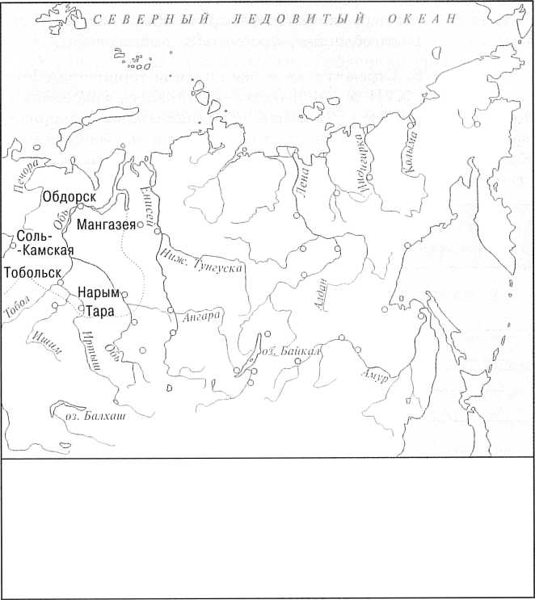

Задание 5. Отметьте зелёным цветом правильные, а красным — неправильные утверждения. Объясните свой выбор.
Основными причинами мирного характера освоения русскими экспедициями просторов Восточной Сибири и Дальнего Востока были:
а) предварительное разграничение сфер влияния в этих землях с Китаем;
б) отсутствие на этих территориях государственных объединений;
в) дружелюбная политика местного населения в отношении русских;
г) приобщение русскими первопроходцами местного населения к новым обычаям, предметам, технологиям.
Задание 6. Стремительное расширение территории России к концу XVII в. по-разному оценивалось современниками и историками. Найдите дополнительный материал, сформулируйте собственную точку зрения и обоснуйте её. Каковы были положительные и отрицательные последствия этого процесса? Итоги отразите в таблице.
Положительные  последствия | Отрицательные  последствия

Задание 7. На карте найдите территории, где проходили основные военные действия русских войск в XVII в. Почему именно по этим направлениям велась борьба?

